**Огонь и Земля**

*Создали: Софья Сорокина и Суриков Алексей*

**Описание:**

Игра пазл - платформер для двух игроков с локальным кооперативом. Суть игры добраться до выхода вдвоём избегая контактов с водой и лавой.

**Реализация:**

* Класс **AnimatedSprite** реализует логику персонажей и их взаимодействия с окружением. Передвижение первого игрока осуществляется с помощью кнопок AWD, второго - с помощью стрелок. Спрайты персонажей анимированы. Взаимодействуют объекты класса со спрайтами некоторых других классов в зависимости от параметра color. (‘r’/’g’)
* Класс **Box** реалирует стены.
* Классы **MovePlatform** и **Platform** реализуют движущиеся платформы. Первый - платформы, которые движутся из точки в точку без остановки. Второй - платформы, которые отодвигаются при нажатии персонажем кнопки (класс Button) того же цвета, что и платформа.
* Класс **Diamond** реализует алмазы, что нужно собирать для увеличения счёта. Они так же имеют параметр color (‘m’/’b’), в зависимости от которого определяется игрок, способный собрать алмаз.
* Класс **Spike** реализует платформы, что убивают персонажа в зависимости от его параметра color. Например - зелёный динозаврик умрет в лаве, но при этом может ходить по воде.
* Класс **Door** реализует двери, к которым должны прийти игроки для завершения уровня. Зелёный динозаврик к зелёной двери, а красный - к красной.

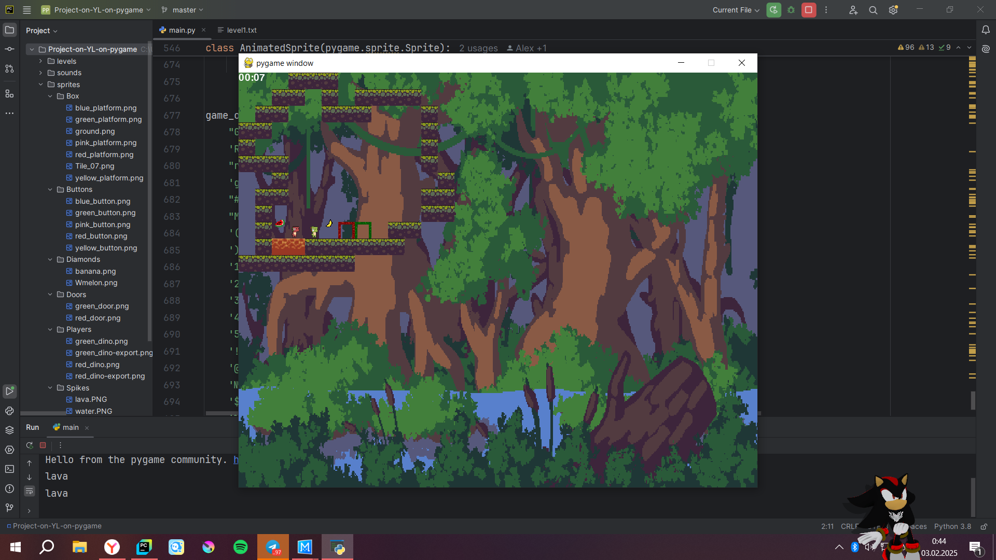

Основные спрайты в игре

* После начала уровня запускается **таймер**, за счёт которого на экране победы выводится время прохождения.

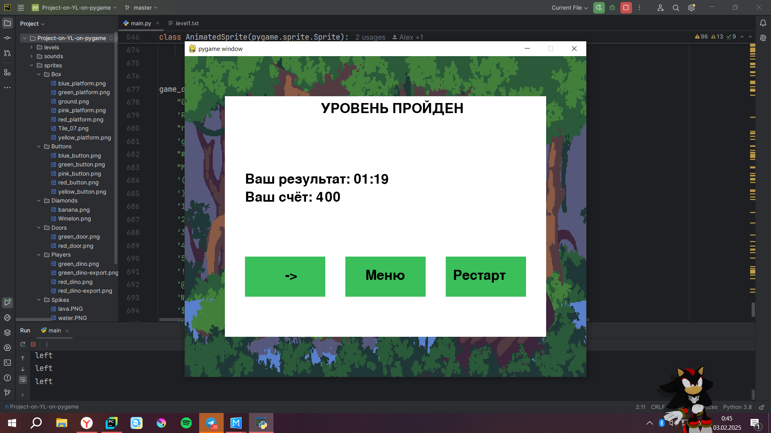

Экран победы

* **Уровень** задаётся в файле, что находится в папке с уровнями, за счёт построчного пробега и генерации класса указанного в словаре с ключами и классами.
* В основе и реализации кода лежит библиотека **Pygame**

**Библиотеки**

*pygame==2.6.1*

*pyinstaller==6.11.1*

*Sys*

*Os*